2011年盐城市中考数学模拟最后一次试卷
2011。6。10
注意事项： 1．本卷满分150分．考试时间为120分钟．
2．卷中除要求近似计算的结果取近似值外，其余各题均应给出精确结果．
一、选择题（本大题共10小题，每小题3分，共30分．在每小题所给出的四个选项中，只有一项是正确的，请用2B铅笔把答题卡上相应的选项标号涂黑）
1．计算$\sqrt{8}−\sqrt{2}$的结果是（ ）
A．6 B．$\sqrt{6}$ C．2 D．$\sqrt{2}$
2．下列图形中，既是轴对称图形又是中心对称图形的是( )
D
C
B
A

3．将二次函数$y=x^{2}$的图象向右平移1个单位，再向上平移2个单位后，所得图象的函数表达式是（ ）
Ａ．$y=(x−1)^{2}+2$ Ｂ．$y=(x+1)^{2}+2$
Ｃ．$y=(x−1)^{2}−2$ Ｄ．$y=(x+1)^{2}−2$
4．如图1，现有一个圆心角为90°，半径为8cm的扇形纸片，用它恰好围成一个圆锥的侧面（接缝忽略不计），则该圆锥底面圆的半径为（ ）
A．4cm B．3cm C．2cm D．1cm
O
x
y
┐
图2

图1

5．已知反比例函数的图象如图2，则一元二次方程根的情况是（ ）
A．有两个不等实根 B．有两个相等实根 C．没有实根 D．无法确定。
6．把长为8cm的矩形按虚线对折，按图中的虚线剪出一个直角梯形，找开得到一个等腰梯形，剪掉部分的面积为6cm²，则打开后梯形的周长是（ ）
3cm
A．cm B．cm C．22cm D．18cm
7. 下面右边的图形是由8个棱长为1个单位的小立方体组成的立体图形，这个立体图形的左视图是 （ ）
A. B. Ｃ． Ｄ．
8. 已知△ABC的面积为36，将△ABC沿BC的方向平移到△A/B /C /的位置，使B / 和C重合，连结AC / 交A/C于D，则△C /DC的面积为 （ ）
A. 6 B. 9 C. 12 D. 18
第8 题

9. 某探究性学习小组仅利用一幅三角板不能完成的操作是（ ）
A. 作已知直线的平行线 B. 作已知角的平分线
C. 测量钢球的直径 D. 找已知圆的圆心
10. 如图，正方形ABCD的边长是3cm，一个边长为1cm的小正方形沿着正方形ABCD的边AB→BC→CD→DA→AB连续地翻转，那么这个小正方形第一次回到起始位置时，它的方向是( )

A. B. C. D.
二、填空题（本大题共8小题，每小题3分，共计24分．请把答案直接填写在答题卡相应位置上．）
11．如图，有一个正三角形图片高为1米，A是三角形的
（第11题）
一个顶点，现在A与数轴的原点O重合，工人将图片
沿数轴正方向滚动一周，点A恰好与数轴上点$A^{'}$重
合，则点$A^{'}$对应的实数是 .
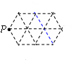
12．为了防控输入性甲型H1N1流感，某市医院成立隔离治疗发热流涕病人防控小组，决定从内科4位骨干医师中（含有甲）抽调2人组成，则甲一定抽调到防控小组的概率是 .
13．如图，在由10个边长都为1的小正三角形的网格中，点是网格的一个顶点，以点为顶点作格点平行四边形（即顶点均在格点上的四边形），请你写出所有可能的平行四边形的对角线的长 ．
（第13题）
14.通用公司生产的09款科鲁兹家庭轿车的车轮直径560mm，当车轮转动120度时，车中的乘客水平方向平移了_____________ mm．
15．如图， (甲)是四边形纸片ABCD，其中∠B=120°，∠D=50°。若将其右下角向内折出PCR，恰使CP∥AB，RC∥AD，如图(乙)所示，则∠C= °.

O
A
B
1
3
5
7
9
11
13
15
…
第15题

S₁
S₂
S₃
S₄
A
C
O
H
B
D
第14题

A
B
C
D
P
R
图(乙)
A
B
C
D
图(甲)
第13题

16.如图，为的直径，弦于点连结若则的周长等于 ．
17．如图，过上到点的距离为1，3，5，7，…的点作的垂线，分别与相交，得到图所示的阴影梯形，它们的面积依次记为…．则
（1） ；
（2）通过计算可得 ．
18．已知正比例函数反比例函数由构造一个新函数其图象如图所示．（因其图象似双钩，我们称之为“双钩函数”）．给出下列几个命题：
①该函数的图象是中心对称图形；
1
-2
-1
2
y
x
O
第16题

②当时，该函数在时取得最大值-2；
③的值不可能为1；
④在每个象限内，函数值随自变量的增大而增大．
其中正确的命题是 ．（请写出所有正确的命题的序号）
三、解答题（本大题共10小题，共96分．请在答题卡指定区域内作答，解答时应写出文字说明、证明过程或演算步骤）
19. （本题6分）计算：－(－4)+－2cos30°

20．（本题6分）先化简，再求值：，其中，.

21．(本题6分)有下面3个结论: ① 存在两个不同的无理数, 它们的积是整数； ② 存在两个不同的无理数, 它们的差是整数； ③ 存在两个不同的非整数的有理数, 它们的和与商都是整数. 先判断这3个结论分别是正确还是错误的, 如果正确, 请举出符合结论的两个数.

22．（本题6分）小云出黑板报时遇到了一个难题，在版面设计过程中需要将一个半圆面三等分，请帮她设计一个合理的等分方案，要求尺规作图，保留作图痕迹.
（第18题）

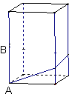
23．（本题6分）如图，长方体的底面边长分别为1cm和3cm，高为6cm,如果用一根细线从点A开始经过4个侧面缠绕一圈到达B(B为棱的中点)，那么所用细线最短需要多长？如果从点A开始经过4个侧面缠绕n圈到达点B，那么所用细线最短需要多长？

（第19题）

24．（本题8分）国民体质监测中心等机构开展了青少年形体测评.专家组随机抽查了某市若干名初中学生坐姿、站姿、走姿的好坏情况.我们对专家的测评数据作了适当处理(如果一个学生有一种以上不良姿势，我们以他最突出的一种作记载)，并将统计结果绘制了如下两幅不完整的统计图，请你根据图中所给信息解答下列问题：
（1）请将两幅统计图补充完整；
（2）在这次形体测评中，一共抽查了 名学生，如果全市有10万名初中生，那么全市初中生中，三姿良好的学生约有 人；
（3）根据统计结果，请你简单谈谈自己的看法.

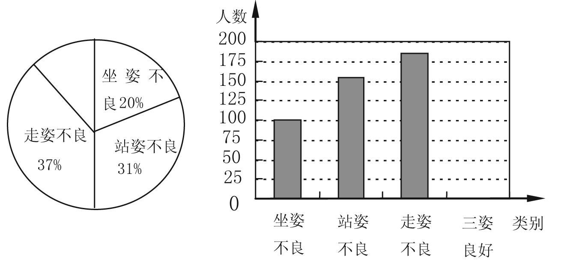

25．在平面上有且只有4个点，这4个点中有一个独特的性质：连结每两点可得到6条线段，这6条线段有且只有两种长度．我们把这四个点称作准等距点．例如正方形ABCD的四个顶点(如图1)，有AB=BC=CD=DA，AC=BD．其实满足这样性质的图形有很多，如图2中A、B、C、O四个点，满足AB=BC=CA，OA=OB=OC；如图3中A、B、C、O四个点，满足OA=OB=OC=BC，AB=AC．
A
D
B
C
A
O
C
B
A
O
C
B
（图1）
（图2）
（图3）
B
C
A
D

（
1）如图，若等腰梯形ABCD的四个顶点是准等距点，且AD∥BC．
①写出相等的线段（不再添加字母）；②求∠BCD的度数．
（2）请再画出一个四边形，使它的四个顶点为准等距点，并写出相等的线段．

26．操作：小明准备制作棱长为1cm的正方体纸盒，现选用一些废弃的圆形纸片进行如下设计：
A

B

C

方案一
方案二
说明：
方案一图形中的圆过点A、B、C；
方案二直角三角形的两直角边与展开图左下角的正方形边重合，斜边经过两个正方形的顶点．

纸片利用率=×100%
发现：（1）方案一中的点A、B恰好为该圆一直径的两个端点．你认为小明的这个发现是否正确，请说明理由．
（2）小明通过计算，发现方案一中纸片的利用率仅约为38.2%．请帮忙计算方案二的利用率，并写出求解过程．
探究：（3）小明感觉上面两个方案的利用率均偏低，又进行了新的设计（方案三），请直接写出方案三的利用率．
方案三
说明：
方案三中的每条边均过其中两个正方形的顶点．

27．（本题10分）如图（1），已知正方形ABCD在直线MN的上方，BC在直线MN上，E是线段BC上一点，以AE为边在直线MN的上方作正方形AEFG
- 连结GD，求证△ADG≌△ABE；
- 如图（2），将图（1）中正方形ABCD改为矩形ABCD，AB=1,BC=2，E是线段BC上一动点（不含端点B,C ）,以AE为边在直线MN的上方作矩形AEFG，使顶点G恰好落在射线CD上．判断当E由B向C运动时，∠FCN的大小是否保持不变，若∠FCN的大小不变，求tan∠FCN的值；若∠FCN的大小发生改变，请举例说明．

（第23题）

28．（本题12分）如图①，$\text{Rt}Δ\text{ABC}$中，$∠B=\text{90}°$$∠\text{CAB}=\text{30}°$，$\text{AC}⊥x轴$．它的顶点$A$的坐标为$(\text{10},0)$，顶点$B$的坐标为$(5,5\sqrt{3})$，点$P$从点$A$出发，沿$A→B→C$的方向匀速运动，同时点$Q$从点$D(0,2)$出发，沿$y$轴正方向以相同速度运动，当点$P$到达点$C$时，两点同时停止运动，设运动的时间为$t$秒．
（1）求$∠\text{BAO}$的度数．(直接写出结果)
（2）当点$P$在$\text{AB}$上运动时，$Δ\text{OPQ}$的面积$S$与时间$t$（秒）之间的函数图象为抛物线的一部分（如图②），求点$P$的运动速度．
（3）求题（2）中面积$S$与时间$\frac{1}{2}$之间的函数关系式，及面积$S$取最大值时点$P$的坐标．
（4）如果点$P,Q$保持题（2）中的速度不变，当t取何值时，PO=PQ，请说明理由．
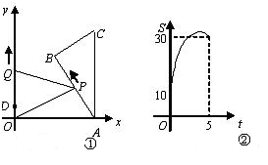

（第24题）

一、选择题：1、D 2、B 3、A 4、C 5、C 6、A 7、A 8、D 9、B 10、A
二、填空题（本大题共8小题，每小题3分，共计24分．）
11．$2\sqrt{3}$ 12．$\frac{1}{2}$ 13. 1或$\sqrt{3}$或$\sqrt{7}$或2或3 14. $\frac{\text{560}π}{3}$
15．95° 16． 17． 18．
三、解答题：
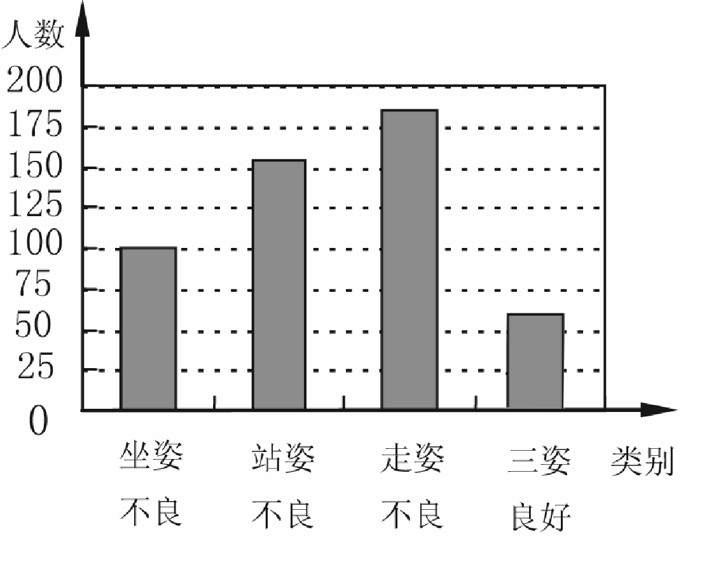
19. 20.
21. （6分）均正确。
每个反例给2分
举说明$(\sqrt{2}+1)(\sqrt{2}−1)=1;(\sqrt{2}+1)−(\sqrt{2}−1)=2;\frac{2}{3}+\frac{1}{3}=1;{\frac{2}{3}}/{\frac{1}{3}}=2$
22. （6分）
得出圆心 ……………………2分
弧上两点各2分 ……………………4分
23．（6分）(1)$d=\sqrt{\text{73}}$………… 3分
（2）d${}_{n}$=$\sqrt{\text{64}n^{2}+9}$…………3分
24．解：（1）扇形图中填：三姿良好12%，条形统计图，如图所示
（2）500，12000
（3）答案不唯一，如中学生应该坚持锻炼身体，努力纠正坐姿、站姿、走姿中的不良习惯，促进身心健康发育
25.解：（1）①AB=DC=AD， AC=BD=BC．②∵AC=BD，AB=DC，BC=BC，∴△ABC≌△DCB，∴∠DBC=∠ACB，
∵AD∥BC，∴∠DAC=∠ACB，∵DC=AD，∠DAC=∠ACD，∴∠ACD=∠ACB，∵BC=BD，∠BDC=∠BCD=2∠ACB，
设∠ACB=x°，则∠BDC=∠BCD=2 x°，∠DBC= x°，∴2 x+2 x+ x=180，解得x=36，
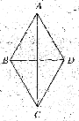
∴∠BCD=72°． （2）或AB=BD=AD =AC，BC = CD． AB= BC= CD=BD=AD，AC，．
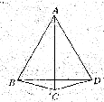

26.发现：（1）小明的这个发现正确．理由：解法一：如图一：连接AC、BC、AB，∵AC＝BC＝，AB＝
∴AC²+BC²＝AB² ∴∠BAC＝90°，∴AB为该圆的直径．
解法二：如图二：连接AC、BC、AB．易证△AMC≌△BNC，∴∠ACM＝∠CBN．
又∵∠BCN＋∠CBN＝90°，∴∠BCN＋∠ACM＝90°，即∠BAC＝90°，∴AB为该圆的直径．
图一
M

图二
N

C

B

A

D

E

F

H

图三

（2）如图三：易证△ADE≌△EHF，∴AD＝EH＝1．∵DE∥BC，∴△ADE∽△ACB，∴＝∴＝，∴BC＝8．∴S_{△ACB}＝16．∴该方案纸片利用率＝×100%＝×100%＝37.5%探究：（3）
27.（本题10分）
解：（1）∵四边形ABCD和四边形AEFG是正方形
∴AB=AD，AE=AG，∠BAD＝∠EAG＝90º
∴∠BAE＋∠EAD＝∠DAG＋∠EAD
∴∠BAE＝∠DAG
∴△ BAE≌△DAG …………4分
（2）当点E由B向C运动时，∠FCN的大小总保持不变，…………1分
M
B
E
A
C
N
D
F
G
图（2）
H
理由是：作FH⊥MN于H
由已知可得∠EAG＝∠BAD＝∠AEF＝90º
结合（1）（2）得∠FEH＝∠BAE＝∠DAG
又∵G在射线CD上
∠GDA＝∠EHF＝∠EBA＝90º
∴△EFH≌△GAD，△EFH∽△ABE
∴EH＝AD＝BC＝b，∴CH＝BE，
∴＝＝
∴在Rt△FEH中，tan∠FCN＝＝＝2
∴当点E由B向C运动时，∠FCN的大小总保持不变，tan∠FCN＝2 …………5分

28．(本题12分)
解：（1）． ················· 1分
（2）点的运动速度为2个单位/秒． ················· 4分
（3）（）
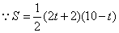
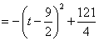．
当$t=\frac{9}{2}$时，有最大值为$\frac{\text{121}}{4}$，
此时$P(\frac{\text{11}}{2},\frac{9\sqrt{3}}{2})$． ·················· 3分
（4） 当P在AB上时，$\sqrt{3}t=\frac{2+2t}{2}$， $t=\frac{\sqrt{3}+1}{2}$ ················· 2分
当P在BC上时，$\frac{2t−\text{10}}{2}+5\sqrt{3}=\frac{2+2t}{2}$， $t$不存在. ················· 2分

